Мастер-класс «Бабочка»
1. Отрезаем проволоку длиной 40 см
2. На кусок проволоки нанизываем одну бусинку и выводим её на середину проволоки. Затем набираем еще одну бусину и закрепляем её вторым концом проволоки в технике параллельное плетение.
3. Далее набираем в данной технике ещё 2 бусинки поочерёдно, чтоб получился
столбик из 4 бусинок - это и будет тело нашей бабочки.
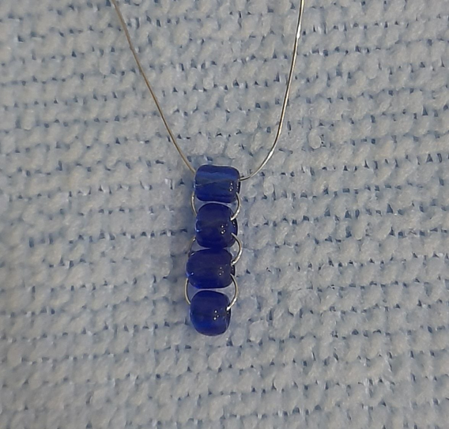
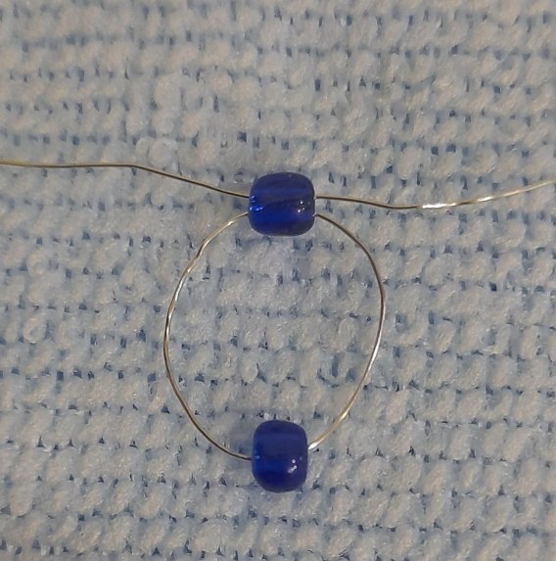

4. Начинаем формировать первое крылышко бабочки. Для этого в техники нанизывание набираем 15-18 бусинок любого цвета. Формируем первое крылышко бабочки. Набрав нужное количество бисера, вводим кончик в 4 бисеринку тела. Первое крыло готово.
5. Далее аналогично формируем второекрыло. Также вводим кончик проволоки в
4 бисеринку тела. Второе крыло готово.
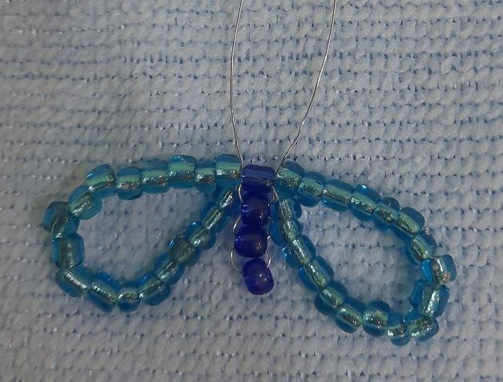
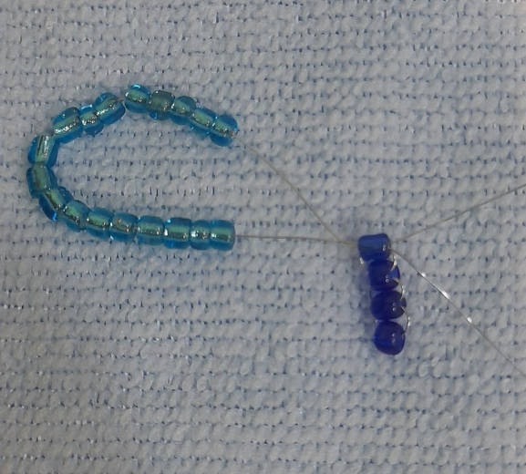

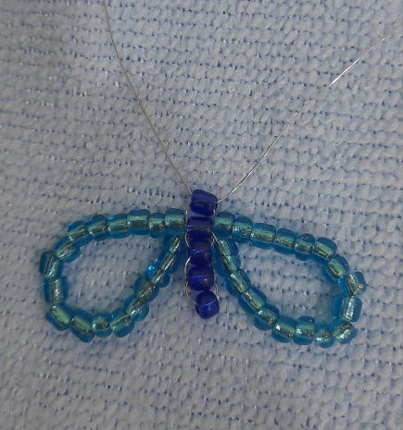
6. Далее продолжаем тело бабочки – набираем
одну бисеринку и закрепляем в технике
параллельного плетения.
7. Формируем 3 и 4 крыло бабочки, аналогично
1 и 2. Количество бисера набираем 20-26 штук.
Можно одного цвета, можно разного.
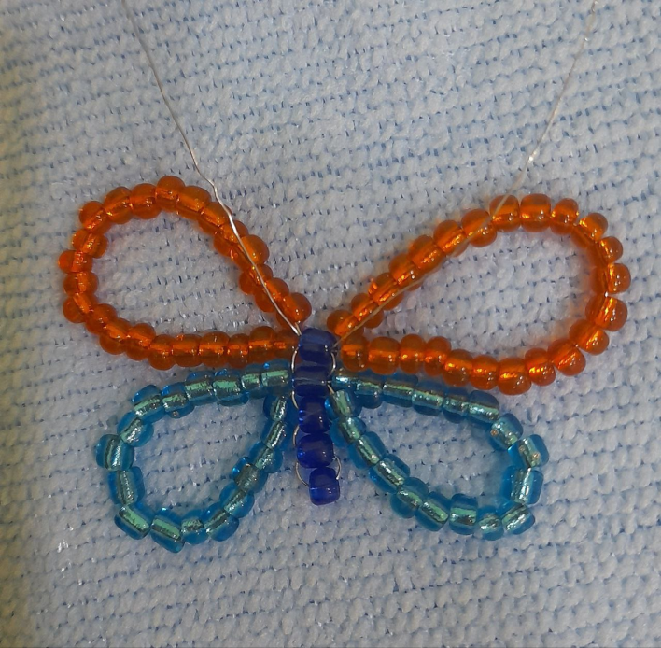
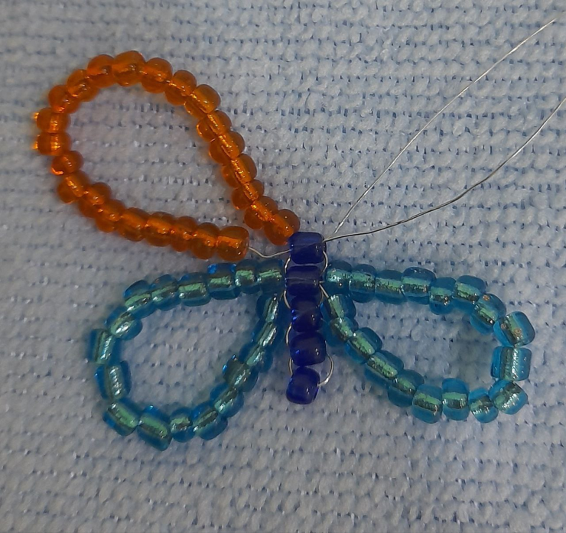

Все четыре крыла готовы.
8. Далее продолжим тело нанизав 1 бисеринку. Затем на кончики добавляем по 1 бисеринке - черного или синего цвета - это глазки бабочки и закрепляем ещё одну бисеринку - получаем головку бабочки.
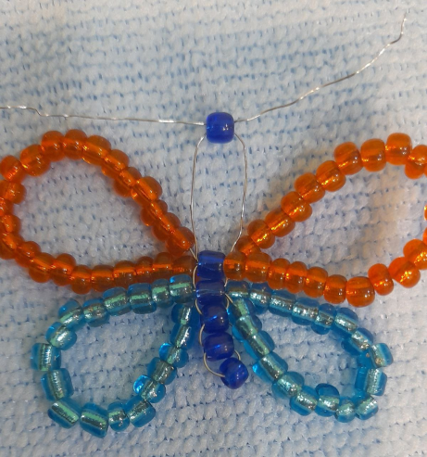
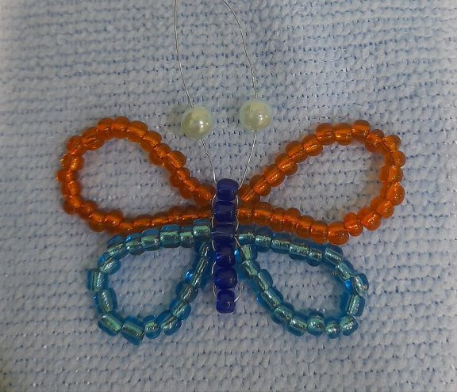
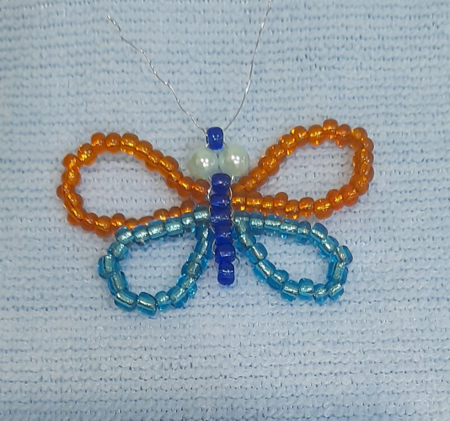

9. Далее делаем усики бабочки. Для этого на один кончик проволоки надеваем бисеринку, на расстояние 4-5 см от головки. Бисеринку возвращаем ,чтоб ее закрепить на месте. Повторяем все то же самое со вторым кончиком. Лишнюю проволоку отрезаем.
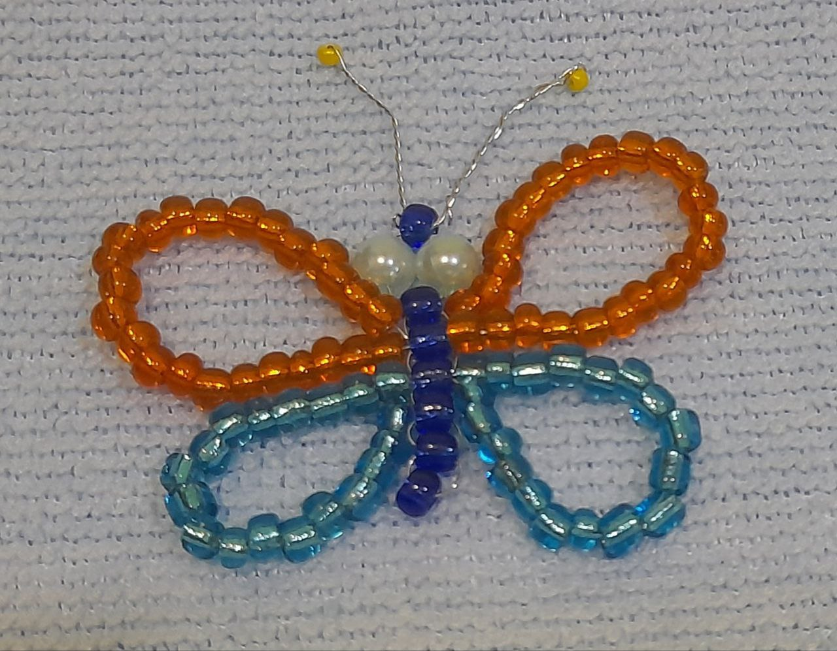

Наша бабочка готова.

